法学院朋辈心理互助会第二次全体例会成功召开

为进一步加强心助会内部沟通，提升成员们的工作能力，进而保证后期工作的高效开展和顺利进行，4月11日21点，法学院朋辈心理互助会在文法楼123室成功召开2020—2021学年第二学期第二次全体例会。本次会议由会长团担任主讲，心助会全体成员到场参加。会议在严肃认真而又不失欢快的氛围中进行。

会议伊始，会长邢晨简要阐释了本次会议的目的，并就前期心助会的工作作出整体性评价。紧接着，对于即将到来的心理委员培训会、模拟人生、525心理健康节、插花沙龙等一系列活动，他有条不紊地安排相关工作事宜，鼓励心助会成员们在完成任务的同时自身也可以积极参加各种活动，亲身感受活动氛围，以便获得最直观的反馈。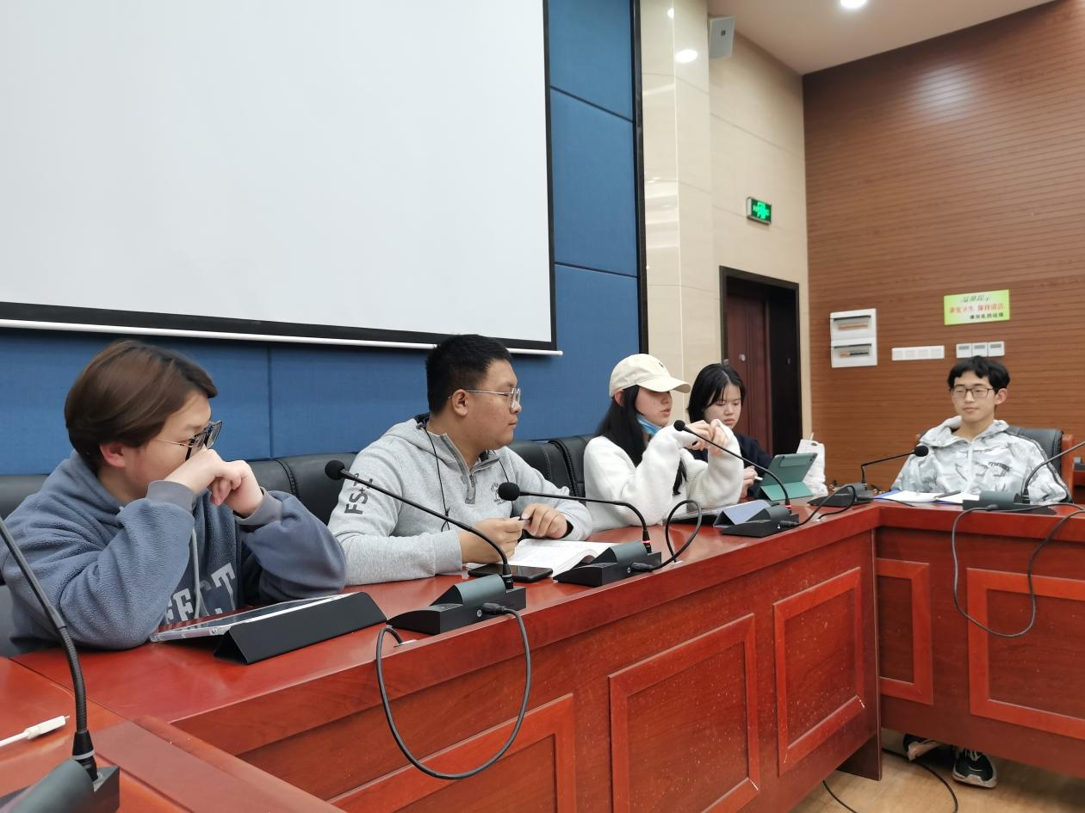

随后，副会长常凯、谢雨新、张淳钰依次进行发言。常凯强调，对接人须及时回复群里通知，确保消息按时送达每位成员，此外应注意和心理委员友好沟通，尽量采用委婉语气；谢雨新建议大家在开会过程中做好记录，提高参与积极性，并鼓励大家主动融入心助会这个集体；张淳钰则分享了她对心助会的特殊情感，希望成员们借助这个平台，在提高技能的同时，收获珍贵的友谊。会长团的发言收获掌声一片，会议由此达到高潮。

继会长团鞭辟入里的发言后，部长们进行了补充讲解。他们深入分析了各自部门具体工作中存在的突出问题，如宣传部推送制作的空间感和结构感亟待提升，办公室通知的格式不够规范，以及组策部成员的工作积极性低等，并引导大家共同探讨，为成员们在工作中查缺补漏指明了方向。

最后，本次例会在会长的总结发言中进入尾声。邢晨在肯定干事们工作付出的基础上指出了需改进之处，并给出相应的建议。他特别提出，身为会长，自己将作出表率，带领大家以更加昂扬的姿态面对接下来的挑战。

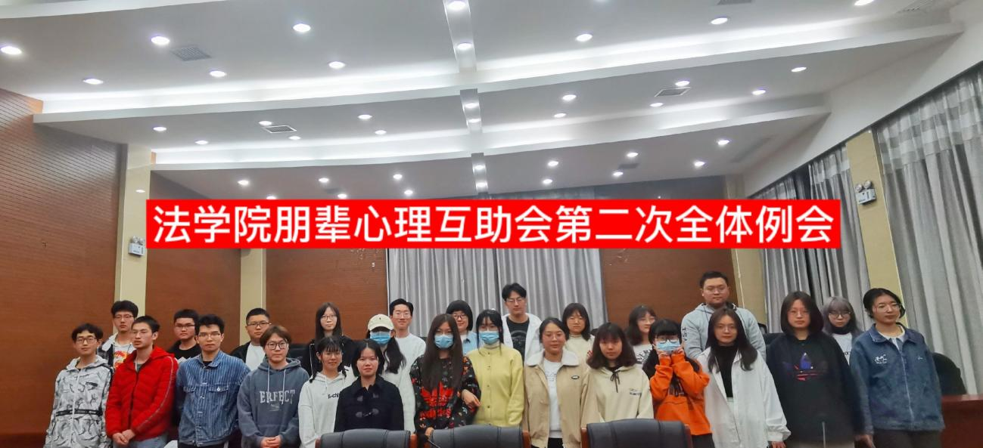

至此，法学院朋辈心理互助会第二次全体例会圆满结束。通过本次例会，全体成员们明确了后续的工作规划，加强了彼此的沟通与信任，进而增强了心助会的组织凝聚力。相信在之后的日子里，心助会成员们将继续并肩前行，向阳而生。

撰稿人：陈忻忻